  جامعــــة: بنـــها |  |  | 
كليــــة: الزراعــــة الفرقة: الأولى زراعة وتربية
قســم: النبات الزراعى الفصل الدراسى الأول (2016/2017) الزمن : ساعتان
فرع: النبات الزراعى الدرجة الكلية : 60 درجة
نموج إجابة إسترشادى لمادة: نبات زراعى (مورفولوجى وتشريح 8111)
ــــــــــــــــــــــــــــــــــــــــــــــــــــــــــــــــــــــــــــــــــــــــــــــــــــــــــــــــــــــــــــــــــــــــــــــــــــــــــــــــــــــــــــــــــــــــــــــــــــــــــــــــــــــــــــــــــــــــــــــــــــــــــــــــــــــــــــــــــــ
20 درجة
إجابة السؤال الأول: يجيب الطالب عن أثنين فقط مع الرسم كلما أمكن ذلك:

– يعرف الطالب الإنبات الهوائى – الثمرة - البلازموديزماتا - النسيج النباتى - الخلية كالتالى:

- الإنبات الهوائى Epigeal Germination :
تظهر الفلقات فوق سطح التربة (وذلك لنمو واستطالة السويقة الجنينينة السفلي بمعدل أسرع من السويقة الجنينية العليا رافعة الفلقتان فوق سطح التربة) مثل بذرة والقطن والبصل و الفاصوليا و الخروع.
- الثمرة The Fruit : هى المبيض الناضج.
- البلازموديزماتا Plasmodesmata: هى خيوط سيتوبلازمية رقيقة تصل بين البروتوبلاست الحى فى الخلايا المتجاورة فى النبات وتجعل البروتوبلازم فى النبات كله وحدة حية واحدة تسمى Symplast وظيفتها نقل المواد وتبادلها عبر الخلايا وتوصيل الإحساس بالتنبية من خلية لأخرى متجاورة لذا فجميع خلايا النبات وحدة واحدة حية من الجذر حتى خلايا الأوراق.
- النسيج النباتى Plant tissue : هو مجموعة من الخلايا ذات أصل واحد وتتشابه فى الشكل والتركيب والوظيفة . النسيج النباتى قد يكون بسيط Simple إذا تكون من نوع واحد من الخلايا مثل النسيج البارانشيمى والكولنشيمى أو يكون مركباً Compound إذا احتوى النسيج على أكثر من نوع من الخلايا مثل نسيج الخشب ونسيج اللحاء.
- الخلية هى: وحدة البناء والوظيفة فى الكائنات الحية. وبعض النباتات تتركب من خلية واحدة فتسمى وحيدة الخلية Unicellular plants مثل البكتريا والطحالب و تقوم الخلية بجميع الوظائف الحيوية وتعتبر الخلية كائن حى كامل وفى النباتات الراقية تتركب من عدة خلايا تسمى عديدة الخلايا Multicultural وتكون أنسجة وأعضاء نباتية مختلفة تؤدى وظائف معينة تعمل فى تناسق وتنظيم لتعطى الحياة للنبات الكامل.
(2):يذكر الطالب أنواع السوق والجذور موضحا وظيفةالساق والجذر للنبات كالتالى:
يذكر الطالب أنواع السوق وهى:
سيقان هوائية Aerial stems، سيقان أرضية Subterranean stems
يذكر الطالب أنواع السوق الهوائية وهى:
1) الساق القائمة Erect stem وتشمل : أ) الساق العشبية ب) الساق الخشبية
2- الساق الزاحفة Creeping stem
3- الساق الجارية (المدادة) Runner stem
4- الساق المتسلقة Climbing stem وتختلف وسائل التسلق فيكون التسلق بالأتي :
أ) بالالتفاف Twining ب) بالمحاليق Tenderils ج) بالأشواك Prickles
5) الساق القصيرة والقزمية Short and Dwarf stem
كما يذكرأنواع السوق الأرضية وهى:
1- الريزوم Rhizome2- الكورمة Corm 3 – الدرنة Tuber 4 - الأبصال Bulbs
أنواع الجذور وهى:
1-الجذر الأصلي أو الوتديMain(Tap) root
2- الجذور العرضية Adventitious roots
3 –الجذور الجنينية Embryonic roots
وتتحور بعض الجذور لتؤدي وظيفة خاصة فتأخذ أشكال معينة لتلائم هذه الوظيفة ومن أهم أنواع الجذور:
- الجذور الأصلية ومنها:
1- جذور مخزنة أو جذور درنية Storage roots: ويأخذ أشكال مختلفة.
2- الجذر المخروطيConical كما في جذر الجزر. 2- الجذر المغزلى Fusiform كما في جذر الفجل.
3- الجذر اللفتيNapiform كما في جذر اللفت أو البنجر.
- الجذور العرضية ومنها:
1– الجذور العرضية الليفية Fibrous roots
2- الجذور العرضية الدرنيةTuberous(storage) Roots
3- الجذور الدعامية Prop roots:
4- الجذور المتسلقة Climbing roots:
5- الجذور الشادة Contractile roots:
6- الجذور العرضية الهوائية Aerial roots:
7- الجذور التنفسية Respiratory roots:
وظائف الساق هى :
- حمل الأوراق والأعضاء التكاثرية الجنسية(أزهار وثمار).
- القيام بعملية التمثيل الضوئي (في السيقان الحديثة والعشبية الخضراء).
- توصيل العصارة بين الجذر والأوراق والعكس.
- يؤدي وظيفة التكاثر الخضري (بأجزاء من الساق أو زراعة الأنسجة) .
- اختزان المواد الغذائية كالسكروز في قصب السكر والنشا في درنات البطاطس.
وظائف الجذر هى :
1- تثبيت النبات في التربة.
2- إمتصاص الماء والأملاح الذائبة والعناصر الغذائية الضرورية من منطقة الشعيرات الجذرية وتوصيلها إلي الساق والأوراق.
3- التخزين: تخزن الجذور المواد الغذائية في أنسجتها لفترة محدودة أو تخصص الجذور للتخزين مثل جذر الجزر واللفت والبنجر.
4- التكاثر الخضري في النبات: تستخدم كعقل جذرية في الداليا والبطاطا.
- : يوضح الطالب بالرسم كامل البيانات تركيب جنين ذات فلقتين– مراحل إنبات أرضى كالتالى:
- تركيب الجنين ذات فلقتين كالتالى:
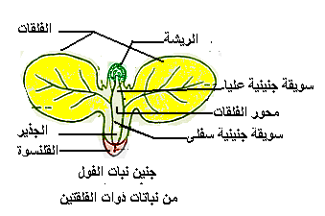

جنين نبات من ذوات الفلقتين

- مراحل إنبات أرضى كالتالى:
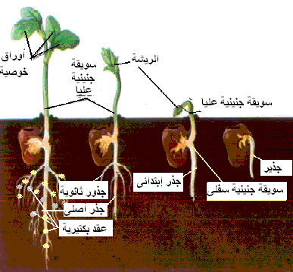
رسم تخطيطي يوضح مراحل الإنبات الأرضى فى بذرة الفول (لاإندوسبرمية)
اجابة السؤال الثانى: يجيب الطالب كالتالى :
( أ ) : يقارن الطالب مع الرسم بين:
15 درجة
- الخلية البالغة والخلية المرستيمية
الخلية البالغة: خلاياها أكبر حجماً وبها فجوة عصارية كبيرة وبينها مسافات بينية والسيتوبلازم شريط ضيق محصور بين الفجوات والجدار الخلوى. وتنشأ من الخلايا الإنشائية وبعضها يمكنه استرجاع القدرة على الانقسام وتسمى مرستيم ثانوى.
الخلية المرستيمية : تتميز الخلايا المرستيمية بأنها صغيرة الحجم – ذات جدار رقيق يحتوى على سيتوبلازم كثيف – نواة كبيرة الحجم – مكعبة أو مربعة الشكل – خالية من الفجوات العصارية – لا يوجد بين الخلايا مسافات بينية .
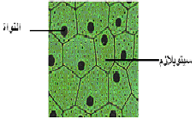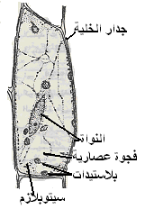
الخلية النباتية البالغة الخلية النباتية المرستيمية
- الثغر الكلوى والثغر العظمى
الثغر الكلوى: يوجد الثغر النرجسى فى أوراق النباتات ذوات الفلقتين خلاياه الحارسة كلوية الشكل وتكون الثغور مبعثرة فى بشرة أوراق نباتات ذوات الفلقتين ويتكون الثغر من فتحة الثغر وخليتين حارستين.
الثغر العظمى: يسمى ثغر نجيلى يوجد فى أوراق النجيليات وتمتاز خلاياه بشكلها المستطيل وتتوزع الثغور فى صفوف طولية في أوراق نباتات ذوات الفلقة الواحدة ويتكون الثغر من فتحة الثغر وخليتين حارستين وخليتين مساعدتين.
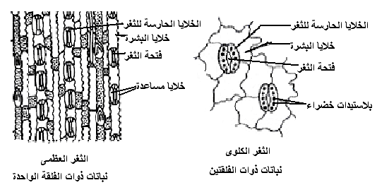
- جذر نبات من ذوات الفلقتين وجذر من ذوات الفلقة الواحدة:
جذر فلقتين | جذر فلقة واحدة
1- البشرة لا تتمزق سريعاً فلا يظهر الأكسوديرمس فى الجذور الحديثة.  2- القشرة واسعة.  3 - الحزم الوعائية محدودة العدد من ( 2-8)  4 - عدد الأوعية الخشبية فى ذراع الخشب 4 فأكثر.  5 - النخاع ضيق وقد يحل محله أوعية خشب تالى.  6- طبقة الأندوديرمس تختفى فى الجذور التى حدث بها نمو ثانوى | 1- البشرة عادة تتمزق سريعاً ويحل مكانها طبقة الأكسوديرمس وهى طبقة أو عدة طبقات من القشرة من الخارج.  2 - القشرة ضيقة.  3 - الحزم الوعائية عديدة ( أكثر من 8 )  4 - عدد الأوعية الخشبية فى ذراع الخشب 2 أو 3 على الأكثر.  5 - النخاع متسع و قد يتخلله بارانشيما تهوية.  6- تستمر طبقة الأندوديرمس مع وجود خلايا المرور مقابل أذرع الخشب فقط.

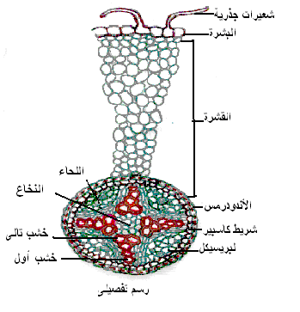
رسم تفصيلى لقطاع عرضي فى جذر نبات من ذوات الفلقتين رسم تفصيلى لقطاع عرضي فى جذر نبات من ذوات الفلقة الواحدة
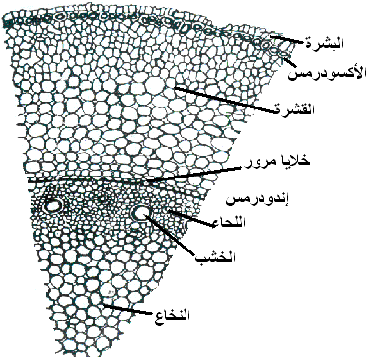
( ب ) : يضع الطالب علامة (√ ) أمام العبارات الصحيحة وعلامة ( × ) أمام العبارات الخاطئة كالتالى:
10 درجات
- التعريق فى أوراق نباتات ذوات الفلقة الواحدة تعريق متوازى ( √ ).
- الحبة هى البويضة المخصبة الناضجة ( × ).
- تعتبر درنة البطاطس من السيقان الأرضية المخزنة للغذاء ( √ ).
- جذر اللفت من الجذور العرضية الدرنية ( × ).
- من الشروط الخارجية للإنبات حيوية الجنين ( × ).
- يحدث النمو الثانوى فى جذور وسيقان ذوات الفلقة الواحدة دائماً. ( × ).
- نوع الحزم الوعائية فى الجذر دائماً حزم وعائية قطرية. ( √ ).
- تكون الثغور بارزة فى اوراق النباتات الجفافية. ( × ).
- تتكون قشرة الجذر من خلايا بارانشيمية فقط. ( √ ).
- يوجد فى سيقان ذوات الفلقتين نسيج الكامبيوم. ( √).
إجابة السؤال الثالث: يختار الطالب الإجابة الصحيحة مما بين الأقواس كالتالى :
10 درجات
- من أنواع الحزم الوعائية................................( الممثلة- القطرية).
- من أنواع الأنسجة الكولنشيمية............................( التهوية- الركنية).
- من العضيات الغير حية بالخلية ..........................(البلاستيدة - البللورات ).
- يزيد سمك طبقة الكيوتيكل فى نباتات البيئة ........... ( المائية- الجفافية).
- نسيج اللحاء من الأنسجة..................................( الملجننة- المركبة).
- نوع الحزمة الوعائية فى جذر ذوات الفلقتين.......( قطرية- جانبية مفتوحة).
- تتكون الجذور الثانوية من نسيج...........................( القشرة- البريسيكل).
- عدد الفلقات فى بذرة نبات الصنوبر ................(فلقتين- فلقة واحدة- عديد الفلقات).
- توجد طبقة الكيوتيكل على ............................(الساق- الجذر)).
- أنواع النقرالموجودة بالجدار الخلوى.................( المصفوفة- النصف مضفوفة).
إجابة السؤال السؤال الرابع/ يفسر الطالب النقاط كالتالى:
5 درجات
- نسيج الخشب من الأنسجة المركبة.
لأن نسيج الخشب يتكون من أكثر من نوع من الخلايا ففى النباتات مغطاة البذور يتكون نسيج الخشب من أربع أنواع من الخلايا أهمها الأوعية VesselsوالقصيباتTracheids (وتسمي العناصر الناقلة) وألياف الخشب وبارانشيما الخشب (أي يتكون من خلايا ميتة وخلايا حية). بينما يتكون فى النباتات معراة البذور من ثلاثة أنواع فقط من الخلايا أهمها القصيباتTracheids (العناصر الناقلة) وألياف الخشب وبارانشيما الخشب.
- انبات بذرة الفول أرضى.
حيث تبقى الفلقات تحت سطح التربة بعد الإنبات (وذلك نتيجة لنمو واستطالة
السويقة الجنينية العليا بمعدل أسرع من السويقة الجنينية السفلي فتظل الفلقات تحت سطح التربة).
- يكون سمك جدار الشعيرة الجذرية رقيقاً عند قمتها كما تنتقل نواة الخلية الى قمة الشعيرة.
لتتلائم مع وظيفتها وهى إمتصاص الماء بواسطة الشعيرات الجذرية و تنتقل نواة الخلية الى قمة الشعيرة حتى تساعد فى توجيه الشعيرة الجذرية الى مكان الماء بالتربة.
- تكون الحزمة الجانبية فى سوق ذوات الفلقتين مفتوحة و فى ذوات الفلقة الواحدة مغلقة.
فى سوق ذوات الفلقتين يوجد الخشب بجانب اللحاء على نصف قطر واحد وبينهما الكامبيوم الحزمى وبالتالى يحدث النمو الثانوى و فى ذوات الفلقة الواحدة يوجد الخشب بجانب اللحاء على نصف قطر واحد ولا يوجد الكامبيوم وبالتالى لا يحدث النمو الثانوى.
5- وجود تغليظ شريط كاسبير فى طبقة الأندوديرمس بالجذر.
شريط كاسبير يعمل كمادة لاصقة لخلايا الأندوديرمس ويمنع مرور الماء خلاله ويتم مرور الماء خلال سيتوبلازم الخلايا ( أى ينظم مرور الماء من القشرة إلى الأسطوانة الوعائية ) فى جذور نباتات ذات الفلقتين ، وفى جذر زوات الفلقة الواحدة فإن مرور الماء من القشرة إلى الإسطوانة الوعائية يتم خلال خلايا خاصة في طبقة الإندوديرمس تعرف بخلايا المرور (Passage cells) وهي خلايا رقيقة الجدر تخلو من مادة السوبرين وتكون هذه الخلايا مقابلة للخشب الأول فى جذر ذات الفلقة الواحدة.
ــــــــــــــــــــــــــــــــــــــــــــــــــــــــــــــــــــــــــــــــــــــــــــــــــــــــــــــــــــــــــــــــــ
مع أطيب التمنيات بالتوفيق،،،
الممتحنون
أ.د/ فاتن حسن محمود اسماعيل
أستاذ النبات الزراعى – كلية الزراعة – جامعة بنها
د/ محمد محمد محمود عبدالعال
أستاذ النبات الزراعى المساعد – كلية الزراعة – جامعة بنها

